第二轮比赛题及答案
第一组
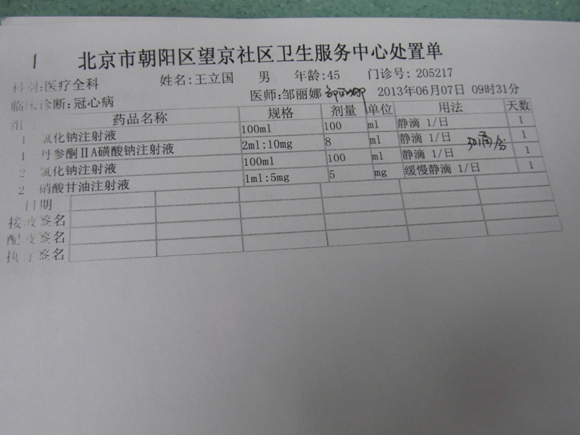
答案：错误 滴数。
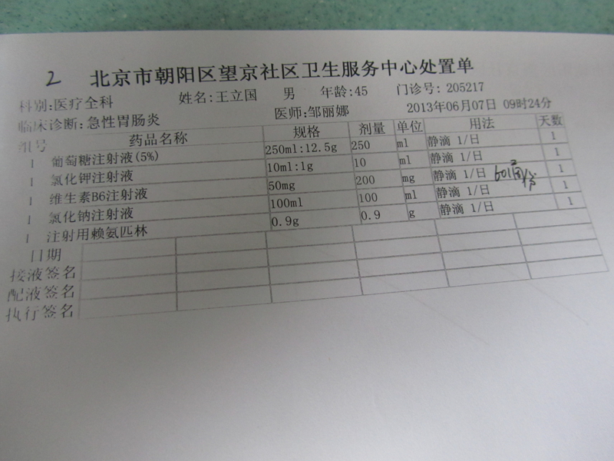
答案：错误 无医生签名；氯化钾浓度大。

